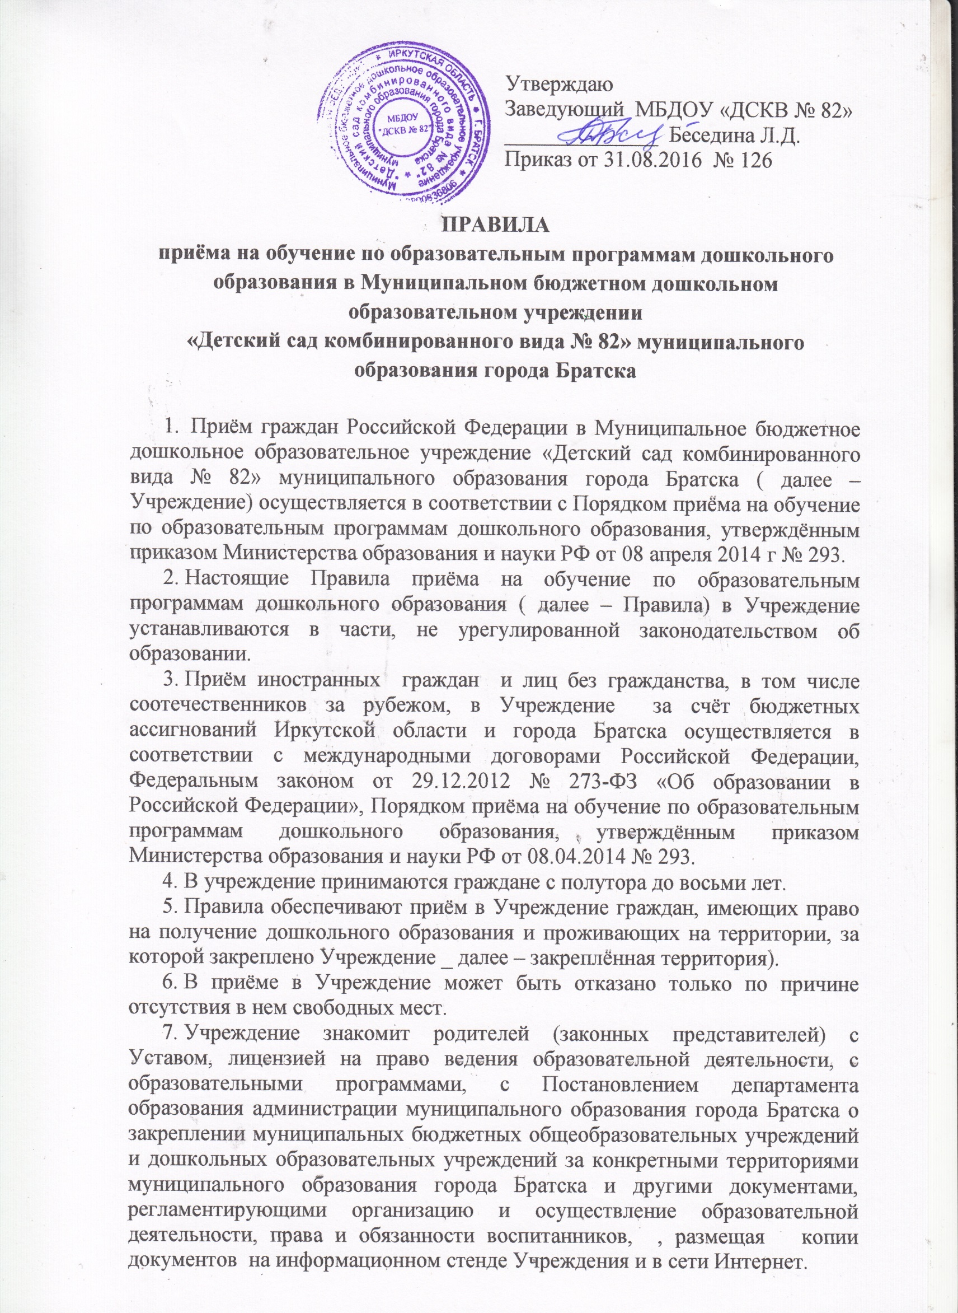

- Приём в Учреждение осуществляется в течении всего календарного года при наличии свободных мест.
- Приём в Учреждение осуществляется по личному заявлению родителя(законного представителя )ребёнка при предъявлении оригинала документа, удостоверяющего личность родителя (законного представителя), либо оригинала документа, удостоверяющего личность иностранного гражданина и лица без гражданства в Российской Федерации в соответствии со статьёй 10 Федерального закона от 25 июля 2002 г от № 115-ФЗ «О правовом положении иностранных граждан в российской Федерации».
- В заявлении родителями (законными представителями) ребёнка указываются следующие сведения:
- Фамилия, имя, отчество (последнее – при наличии) ребёнка;
- Дата рождения ребёнка;
- Фамилия, имя, отчество (последнее – при наличии) родителей (законных представителей) ребёнка;
- Адрес места жительства ребёнка, его родителей (законных представителей);
- Контактные телефоны родителей (законных представителей) ребёнка;
Примерная форма заявления (Приложение 1) размещается Учреждением на официальном стенде и на официальном сайте Учреждения на сайте в сети Интернет.
- Приём детей, впервые поступающих в Учреждение, осуществляется на основании медицинского заключения. Для приёма в Учреждение:
- родители (законные представители) детей, проживающих на закреплённой территории, для зачисления ребёнка в Учреждение дополнительно предъявляют:
- оригинал свидетельства о рождении ребёнка или документ, подтверждающий родство заявителя ( или законность представления прав ребёнка);
- свидетельство о регистрации по месту жительства или по месту пребывания на закреплённой территории или документ, содержащий сведения о регистрации ребёнка по месту жительства или по месту пребывания;
б) родители (законные представители) детей, являющиеся иностранными гражданами или лицами без гражданства, дополнительно предъявляют документ, подтверждающий родство ( или законность представления прав ребёнка), и документ, подтверждающий право заявителя на пребывание в Российской Федерации.
- Иностранные граждане и лица без гражданства все документы представляют на русском языке или вместе с заверенным в установленном порядке переводом на русском языке.
- Копии предъявляемых документов хранятся в Учреждении на время обучения ребёнка.
- Дети с ограниченными возможностями здоровья принимаются на обучение по адаптированной образовательной программе дошкольного образования на основании заявления( примерная форма заявления Приложение2 ), только с согласия родителей (законных представителей) (Приложение3) и на основании заключения психолого-медико-педагогической комиссии.
- Оригинал паспорта или иного документа, удостоверяющего личность родителей(законных представителей), и другие документы в соответствии с пунктами 10-12 настоящих Правил предъявляются заведующему Учреждению или уполномоченному им должностному лицу в сроки, определяемые учредителем Учреждения, до начала посещения ребёнком Учреждения.
- Заявление о приёме в Учреждение и прилагаемые к нему документы, предоставляемые родителями ( законными представителями) детей, регистрируются заведующим Учреждения или уполномоченным им должностным лицом, ответственным за приём документов, в журнале приёма заявлений о приёме в Учреждение.
- Согласие на обработку персональных данных родителя (законного представителя) ребёнка и персональных данных ребёнка фиксируется подписью родителей (законных представителей) ребёнка в порядке, установленном законодательством Российской Федерации ( Приложение 4)
- После регистрации заявления родителям(законным представителям) детей выдаётся расписка ( Приложение 5) в получении документов, содержащая информацию о регистрационном номере заявления о приёме ребёнка в Учреждение, перечне представленных документов. Расписка заверяется подписью лица учреждения, ответственного за приём документов и печатью Учреждения.
- После приёма документов, указанных в пунктах 10-12 настоящих Правил, Учреждение заключает договор об образовании по образовательным программам дошкольного образования ( далее- договор) с родителями (законными представителями) ребёнка.
- Заведующий Учреждения издаёт приказ о зачислении ребёнка в Учреждение в течении 3 рабочих дней после заключения договора. Приказ в трёхдневный срок после издания размещается на официальном сайте учреждения в сети Интернет.

Приложение 1
Заведующему МБДОУ «ДСКВ № 82»
Бесединой Л. Д.
___________________________________
(ФИО родителя - полностью)
___________________________________
зарегистрированного(ной)по адресу:
___________________________________
(индекс, город, улица, дом, квартира)
___________________________________
Тел.:_______________________________

заявление

Прошу принять моего ребёнка _____________________________________________ (фамилия, имя, отчество ребёнка, дата рождения)
_____________________________________________________________________________

на обучение по основной образовательной программе дошкольного образования в МБДОУ «ДСКВ № 82» в группу общеразвивающей направленности

Сведения о ребёнке:
1. Направление № ____________ от «______» _______________________________ 20___ г.
2. Адрес фактического проживания воспитанника _____________________________________________________________________________

3.Мать:_______________________________________________________________________
Ф. И. О., телефон
_____________________________________________________________________________

Отец:_________________________________________________________________________
Ф. И. О., телефон
_____________________________________________________________________________
К заявлению прилагаются следующие документы:

№ п/п | Наименование документа | Личная подпись
1 | Свидетельство о рождении ребёнка
2 | Медицинская карта
3 | Свидетельство (справка) о регистрации ребёнка по месту жительства
4 | Согласие на обработку персональных данных

4. С Уставом, лицензией на право ведения образовательной деятельности, с образовательными программами, с Постановлением департамента образования администрации муниципального образования города Братска о закреплении муниципальных бюджетных общеобразовательных учреждений и дошкольных образовательных учреждений за конкретными территориями муниципального образования г. Братска и другими документами, регламентирующими организацию и осуществление образовательной деятельности, права и обязанности воспитанников, ознакомлен(а).

«_____»_______________ 20____ г. _____________________________________
(личная подпись)

Приложение 2
Заведующему МБДОУ «ДСКВ № 82»
Бесединой Л. Д.
___________________________________
(ФИО родителя - полностью)
___________________________________
зарегистрированного(ной)по адресу:
___________________________________
(индекс, город, улица, дом, квартира)
___________________________________
Тел.:_______________________________
заявление

Прошу принять моего ребёнка _____________________________________________
(фамилия, имя, отчество ребёнка, дата рождения _________________________________________________________________________
на обучение по адаптированной образовательной программе дошкольного образования в МБДОУ «ДСКВ № 82» в группу компенсирующей направленности- для детей с нарушениями речи, по рекомендации ТПМПК.
Сведения о ребёнке:
1. Направление № ____________ от «______» _______________________________ 20___ г.
2. Адрес фактического проживания воспитанника __________________________________
_____________________________________________________________________________

3.Мать:_______________________________________________________________________
Ф. И. О., телефон
_____________________________________________________________________________

Отец:_________________________________________________________________________
Ф. И. О., телефон
_____________________________________________________________________________
К заявлению прилагаются следующие документы:

№ п/п | Наименование документа | Личная подпись
1 | Свидетельство о рождении ребёнка
2 | Медицинская карта
3 | Свидетельство (справка) о регистрации ребёнка по месту жительства
4 | Согласие на обработку персональных данных
5 | Согласие на обучение по адаптированной образовательной программе

4. С Уставом, лицензией на право ведения образовательной деятельности, с образовательными программами, с Постановлением департамента образования администрации муниципального образования города Братска о закреплении муниципальных бюджетных общеобразовательных учреждений и дошкольных образовательных учреждений за конкретными территориями муниципального образования г. Братска и другими документами, регламентирующими организацию и осуществление образовательной деятельности, права и обязанности воспитанников, ознакомлен(а).

«_____»_______________ 20____ г. _____________________________________
(личная подпись)

Приложение 3
СОГЛАСИЕ
на обучение ребенка
по адаптированной
образовательной программе для детей с нарушениями речи
Я, _____________________________________________________________________,
(Ф.И.О. матери (или: отца/законного представителя) ребенка

являющаяся (ийся) __________________________________________________________
(матерью/отцом/законным представителем) ребёнка ________________________________________________________,
ФИО ребёнка, дата рождения
руководствуясь ч. 3 ст. 55 Федерального закона от 29.12.2012 N 273-ФЗ "Об образовании в Российской Федерации" и на основании Заключения Территориальной (Центральной) Психолого-Медико-Педагогической Комиссии (ТПМПК), выписка из протокола от "___"________20 ____ г. N __, заявляю о согласии на обучение _____________________________ по адаптированной
ФИО ребёнка образовательной программе для детей с нарушениями речи в МБДОУ «ДСКВ № 82»

"___"________ ____ г.

___________________
(подпись)

Приложение 4

СОГЛАСИЕ
родителя (законного представителя) воспитанника дошкольного образовательного учреждения
на обработку персональных данных воспитанника

Я,____________________________________________________________________________
(фамилия, имя, отчество)
законный представитель ________________________________________________________
(указать кто именно: отец, мать, опекун, попечитель)
воспитанника (далее — Воспитанник) _____________________________________________________________________________
(фамилия, имя, отчество воспитанника; число, месяц, год рождения)
зарегистрированного по адресу

(место регистрации)
даю согласие предоставить (и предоставлять в дальнейшем в случае изменения) для размещения в базе данных и дальнейшей обработки в Муниципальном дошкольном образовательном учреждении «Детский сад комбинированного вида № 82» (далее - ДОУ), расположенного по адресу: г. Братск, ул. Курчатова, 44, достоверные и документированные персональные данные Воспитанника:
1. Фамилия, имя, отчество;
2. Дата и место рождения;
3. Данные свидетельства о рождении;
4. Адрес места жительства (регистрации и фактический), телефон;
5. Сведения, дающие право на социальные льготы (сирота, инвалид);
6. Результаты предварительных и периодических медицинских осмотров;
7. Место работы и телефон законного представителя Воспитанника.
Я согласен(а), что персональные данные Воспитанника будут использованы в целях, связанных с его обучением, учётом и оценкой объёмов и качества обучения в ДОУ, на весь период обучения, а также на установленный период хранения в архиве документов, содержащих персональные данные.
Я ознакомлен(а), что обработка персональных данных включает в себя: получение, использование, накопление, обновление, передачу, хранение, обезличивание, блокирование, уничтожение. Я предупрежден(а), что имею бесплатный доступ к персональным данным Воспитанника и право на полную информацию об их содержании. Я заявляю, что использование и распространение информации, касающейся частной жизни Воспитанника, не должно осуществляться без моего письменного согласия.
Я согласен (а) со следующими действиями с персональными данными Воспитанника:
- обработка персональных данных в защищённой в установленном порядке автоматизированной информационной системе образовательного учреждения АИС-«Комплектование»;
- обработка персональных данных, защищённых в установленном порядке, без использования средств автоматизации.
Данное согласие может быть отозвано полностью или частично по моей инициативе на основании личного письменного заявления, в т.ч. и в случае ставших мне известными фактов нарушения прав Воспитанника при обработке персональных данных.
Мне известно, что в случае отзыва настоящего согласия оператор вправе продолжить обработку персональных данных без моего согласия субъекта персональных данных при наличии оснований, установленных действующим законодательством.
Настоящее согласие действительно на весь период пребывания воспитанника в ДОУ.

«_____»____________201 г. __________________________________________ (подпись, расшифровка подписи)

Приложение 5

Расписка в получении документов,
представленных при приеме ребенка в МБДОУ «ДСКВ № 82»

Регистрационный номер заявления | Перечень представленных документов | Кол-во листов
 | Медицинская карта
 | Свидетельство о рождении ребёнка
 | Свидетельство (справка) о месте регистрации ребёнка по месту жительства
 | Согласие на обработку персональных данных
 | Согласие на обучение по адаптированной образовательной программе для детей с нарушениями речи

Заведующий МБДОУ «ДСКВ № 82» Л.Д.Беседина

